DIGESTO JURIDICO – Decreto I – Nº 1248/95

ANEXO I

REGLAMENTO DE SERVICIOS PARTICULARES DE SEGURIDAD

ARTICULO 1º.- AUTORIDAD DE APLICACION: La Jefatura de Policía será la autoridad de aplicación, la que por intermedio del "Departamento Judicial" (Actualmente: "Área Investigaciones A-2") autorizará y fiscalizará el funcionamiento de las personas mencionadas en el Art. 3 de la Ley 3941.-

ARTICULO 2º.- CUSTODIA EN TRANSITO: Quedan comprendidas dentro del Art. 3 de la Ley 3941 las personas físicas y/o jurídicas que ejerzan dentro del territorio provincial traslado y/o custodia de bienes, personas y/o valores quienes deberán cumplir con los siguientes requisitos: 1) Acompañar la respectiva autorización y/o habilitación de la jurisdicción de origen a la cual pertenecen; 2) Nómina del personal afectado al servicio; 3) Armamento afectado al servicio; 4) Abonar los aranceles previstos en el Art. 1 incs. a), b) y e) del Accesorio "C" de la presente reglamentación, 5) Los requisitos mencionados deberán comunicarse mediante planilla de registro de custodia en tránsito, conforme Accesorio "A" del presente, presentando la misma en el primer puesto de control en cada ingreso o egreso, conjuntamente con copia debidamente certificada de la Resolución habilitante y constancia de pago de los respectivos aranceles.

ARTICULO 3º.- SOLICITUD DE HABILITACION - REQUISITOS: Los Prestadores de los Servicios Particulares de Seguridad que requieran su habilitación, deberán hacerlo por escrito dirigido al Sr. Jefe de Policía de la Provincia del Chubut, y por intermedio del Sr. Jefe de "Departamento Judicial" [actualmente: Área Investigaciones (A-2)], presentando la solicitud en la Dependencia Policial más cercana a su domicilio.-
Podrán suscribir la correspondiente solicitud de habilitación los propietarios de los Servicios Particulares de Seguridad y/o sus apoderados o persona debidamente autorizada, acompañando la documentación respectiva que los acredite como tal.-
La solicitud de habilitación deberá acreditar las exigencias establecidas en los Arts. 6; 9; 10; 13 y 19 incs. a), b), d) de la Ley 3941 y demás requisitos fijados por la presente reglamentación.-
Los prestadores que no proporcionen servicios en forma inmediata a su habilitación, estarán exentos de acreditar constancia de seguro de vida y obra social del personal a incorporar. Al momento de hacerlo deberán comunicarlo en un plazo no mayor a 10 días, presentando los comprobantes de inscripción respectivos. Igual criterio se adoptará respecto del personal a incorporar, del cual, previo a asignarle servicios deberán acreditarse los requisitos exigidos por el Art. 13 y 14 de la Ley 3941. Los prestadores que efectúen servicios con personal no habilitado serán pasibles de la sanción prevista por el Art. 23 incs. 1.- b) y 2.- a) de la Ley 3941, según corresponda.-
(Los Arts. 6; 10; 13 y 23 nombrados, están modificados por Ley 4419).-

ARTICULO 4º.- (Modificado por Decreto 1543/95). CARACTER COMERCIAL DE LOS PRESTADORES: A los fines dispuestos por el Art. 6º de la Ley 3941 (modificado por Ley 4419), los prestadores deberán acreditar:
a) Habilitación comercial de la oficina.
b) Inscripción en el impuesto sobre los Ingresos Brutos ante la Dirección General de Rentas de la Provincia del Chubut, o del Municipio respectivo, según corresponda.
c) Inscripción Dirección General Impositiva.
d) Demás inscripciones establecidas por el Art. 9 inc. 1) de la Ley 3941.
e) Demás inscripciones de orden Nacional, Provincial y Municipal que fueren pertinentes a su actividad, creados o a crearse".

ARTÍCULO 5º.- BIENES: Respecto de los bienes que declaren afectados al servicio deberán acompañar los correspondientes títulos por los cuales se acredite su propiedad o posesión denunciando los gravámenes que recayeren sobre ellos.-

ARTICULO 7º.- VEHICULOS - IDENTIFICACION: Está prohibido la inserción de símbolos, leyendas u otras formas identificatorias en los vehículos afectados al servicio, como así también dotarlos de elementos lumínicos, sonoros o de otra naturaleza que los asemeje a los móviles utilizados por la Policía de la Provincia del Chubut, otras fuerzas policiales, armadas o de seguridad.-
Los vehículos destinados al servicio deberán ser modelo no inferior a diez (10) años al momento de presentar la solicitud de habilitación.-

ARTICULO 8º.- UNIFORMES: Es opcional el uso de uniformes para el personal que cumpla servicios. Los prestadores que así lo hicieren, deberán con carácter previo, presentar un modelo para su autorización ante la autoridad de contralor, el cual podrá utilizarse únicamente durante la prestación del servicio.-
Se prohíben los uniformes iguales o similares a los utilizados por personal policial, inspectores municipales, fuerzas armadas, servicio penitenciario, demás fuerzas de seguridad y demás prestadores habilitados.-

ARTICULO 9º.- ARMAS: Los prestadores que utilicen armas para sus tareas y bajo los supuestos contemplados por el Art. 20 de la Ley 3941, deberán contar con la previa autorización del RENAR, rigiéndose por el instructivo de la misma; debiendo acompañar las constancias de su autorización y portación.-
Los prestadores que crean necesario el uso de armas, deberá solicitar autorización por escrito detallando las armas a utilizar, constancia de su adquisición y portación, servicio a prestar y detallar el personal asignado a tal fin.-

ARTICULO 10º.- CREDENCIALES: a) La autoridad de aplicación otorgará a los Directores y/o personas responsables una credencial con las características que se detallan en el Accesorio "B" de la presente reglamentación. Las mismas tendrán vigencia por el término de un año partir de la fecha de su emisión y a su vencimiento serán reintegradas al "Departamento Judicial" (Actualmente: "Área Investigaciones A-2") para su renovación. Su pérdida, deterioro o sustracción será denunciado en el término no mayor de 24 hs. ante la autoridad de aplicación, presentando en ese mismo acto solicitud escrita para su nueva expedición o renovación según se trate.-
b) Las credenciales para el resto del personal serán extendidas por los prestadores, quienes en forma previa, deberán presentar un modelo de la misma para su autorización por el "Departamento Judicial" (Actualmente: "Área Investigaciones A-2"), debiendo contener como mínimo foto carnet color 4x4 cm., nombres y apellidos completos y tipo y número de documento. Dichas credenciales no podrán inducir a error al usuario de que se trata de servicios de instituciones oficiales, derivadas o dependientes de ella, o que hagan presumir que cumplen tales funciones; ni ser igual o similar a las que usa el personal policial, inspectores municipales, fuerzas armadas, servicio penitenciario, demás fuerzas de seguridad y otras agencias que se encuentren habilitadas.-

ARTICULO 11º.- DIRECTORES: El Director o Persona Responsable deberá acreditar solvencia económica mediante: a) Declaración Jurada de Bienes y/o b) Certificación de ingresos expedida por Contador Público Matriculado.-
Respecto del requisito exigido por el Art. 10 inc b) y cuando no se trate de retirados de fuerzas armadas y demás fuerzas de seguridad, deberá acompañar los correspondientes certificados y/o títulos habilitantes que acrediten su idoneidad, caso contrario el postulante podrá exigir a la autoridad aplicación un examen integral a los fines de demostrar tal evento. El "Departamento Judicial" (Actualmente: "Área Investigaciones A-2") tendrá a su cargo la evaluación, siendo su resultado inapelable.-

ARTICULO 12.- ARANCELES: Fíjese el valor módulo en el equivalente al diez por ciento (10%) a los aludidos en el Decreto-Ley 1911 en su artículo 50, para las sanciones previstas por el Art. 23 pto. 1, inc. b) y pto. 2, inc. a), de la Ley 3941.-
Fíjese el valor módulo en el equivalente al uno por ciento (1%) a los aludidos en el Decreto-Ley 1911 en su artículo 50, para los servicios regístrales que presta la autoridad de aplicación, cuya descripción y valor módulo se fija en el Accesorio "C" de la presente reglamentación, debiendo abonarse los mismos por año calendario del primero al 15 de enero.-
Los importes que ingresen en concepto de los aranceles fijados por el presente artículo, serán depositados en la "cuenta Servicio de Policía Adicional del Banco de la Provincia del Chubut" (Actualmente: Cuenta del Banco del Chubut S.A. Nº 200612/1, indicando ORGANISMO: "P" - Policía). El prestador sancionado con multa prevista por el art. 23 de la Ley 3941, deberá efectuar el depósito correspondiente dentro de los 15 días, contados a partir desde el momento en que queda firme la resolución que la impone.-

ARTICULO 13.- PROCEDIMIENTO ADMINISTRATIVO: El procedimiento administrativo ante eventuales infracciones previstas en el Art. 23 punto 1) de la Ley 3941, se regirá por la Ley 1510 en la medida que no se oponga a la presente reglamentación, aplicándose supletoriamente el Código Procesal Penal de la Provincia del Chubut y, para las sanciones previstas en el Art. 23 inc. b) de la mencionada Ley, se aplicará el Código de Procedimientos en lo Penal de la Provincia del Chubut con los recursos allí dispuestos.-

ARTICULO 14.- RECURSOS: Los prestadores que fueren objeto de las sanciones previstas por el Art. 23, punto 1, de la Ley 3941, tendrán derecho a interponer los recursos previstos por el Art. 25 incs. a) y b) del citado cuerpo legal. A estos fines quedan equiparados los recursos mencionados a los previstos en los Arts. 106 y 107 de la Ley 920 respectivamente, en la forma y plazos de interposición allí previstos.-
La interposición de cualquiera de los recursos a que alude el párrafo precedente suspenderá la ejecución del acto impugnado y se considerará agotada la vía administrativa cuando recayera resolución del Ministro de Gobierno, Trabajo y Justicia.-
Para que sea procedente la interposición del recurso jerárquico deberá indefectiblemente haberse interpuesto en tiempo y forma el recurso de reconsideración.-

ARTICULO 15.- AMBITO DE VALIDEZ DE LA HABILITACION: Las autorizaciones que otorga el Sr. Jefe de Policía de la Provincia del Chubut en su carácter de autoridad de aplicación de los dispuesto por la Ley 3941, tiene validez para todo el territorio de la Jurisdicción Provincial. A estos fines, habilitado el prestador fijando su domicilio legal en una determinada localidad, podrá instalar nuevas oficinas o sucursales en el resto del territorio Provincial sin necesidad de nueva habilitación. Para ello deberá previamente comunicarlo por escrito a la autoridad de aplicación acreditando únicamente lo siguiente: oficina independiente de vivienda, su habilitación comercial, constancia de pago arancel previsto por el Art. 1 inc. g) del Accesorio "C" de la presente reglamentación e inscripción municipal de Ingresos Brutos y demás inscripciones municipales que fueren pertinentes a su actividad.-

ARTICULO 16.- PRESTADORES - CONCEPTO: Se denomina PRESTADOR a las personas físicas o jurídicas que, ejerzan dentro del territorio provincial las actividades y funciones que comprendan los Servicios Particulares de Seguridad detalladas en el Art. 3 de la Ley 3941 y Art. 2 de la presente reglamentación.-

ARTICULO 17.- CONTRALOR: El Jefe de "Departamento Judicial" (Actualmente: "Área Investigaciones A-2") coordinará con los titulares de las respectivas Unidades Regionales los aspectos referidos al funcionamiento y contralor de los prestadores.-

ARTÍCULO 18.- TODA DOCUMENTACION que los prestadores deban presentar por disposición de la presente reglamentación, sus Accesorios y la Ley 3941, será en original y/o copia debidamente certificada por funcionario y/o escribano público.-

ARTICULO 19.- DISPOSICION TRANSITORIA: Los prestadores deberán adecuar su funcionamiento a la presente reglamentación dentro del plazo de 90 días de su publicación.-
1248

ACCESORIO "A"

REGISTRO CUSTODIAS EN TRANSITO

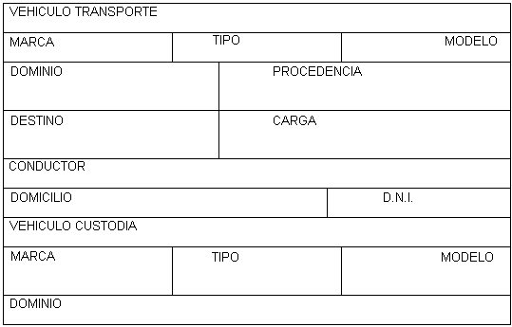
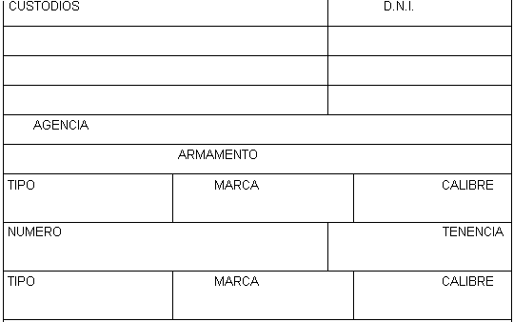
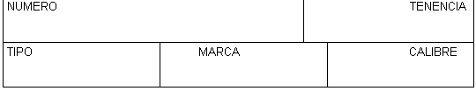

(El tamaño real del esquema es de 15,5 cm. de ancho por 21,5 cm. de largo)

(ANTES de GENERAR la Boleta de Tasas que puede obtener en la página Web de la Dirección General de Rentas: www.chubut.gov.ar/dgr/organismo/U/tasas.htm deberá DETALLAR INCISOS QUE ABONA
ARANCELES Conforme Decreto 1220/19 - Los incisos b), c) y e) del Decreto 1248/95 se pagan en forma anual)

ACCESORIO “C” Art. 1º (Valor del módulo $ 568,00)

a) Inscripción de la Empresa………………………………… (50 módulos) $ 28.400,00
b) Renovación Habilitación Anual………………………….. (17 módulos) $ 9.656,00
c) Credencial Directivo……………………………………… (05 módulos) $ 2.840,00
d) Habilitación Equipos de Comunicación. Base Fija………. (04 módulos) $ 2.272,00
e) Habilitación Equipos de Comunicación. Base Móvil c/u…. 02 módulos) $ 1.136,00
f) Habilitación Nueva Oficina o Sucursal c/u.………..…… (10 módulos) $ 5.680,00
g) Fusión, Escisión, Transformación o Regularización Societaria... (40 módulos) $ 22.720
h) Cambio de Nombre y/o Denominación y/o Domicilio….….... (06 módulos) $ 3.408,00
i) Certificaciones que se requieran para trámites administrativos… módulos) $ 2.272,00

SIN VIGENCIA

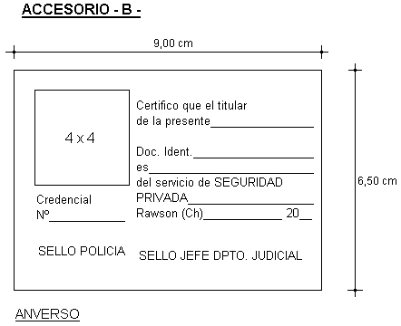

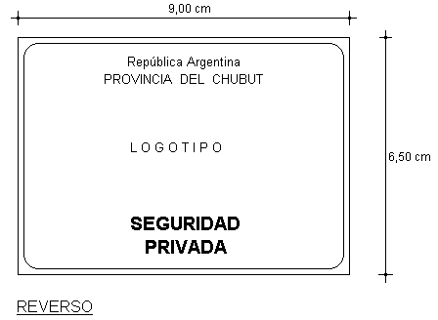

SIN VIGENCIA

ANTES de generar la BOLETA DE TASAS que puede obtener en la página Web de la Dirección General de Rentas: www.chubut.gov.ar/dgr/organismo/U/tasas.htm deberá DETALLAR INCISOS QUE ABONA.

ARANCELES Conforme Decreto 1220/19 - Los incisos b), c) y e) del Decreto 1248/95 se pagan en forma anual

ACCESORIO “C” Art. 1º (Valor del módulo $ 449,00)

a) Inscripción de la Empresa………………………………… (50 módulos) $ 22.450,00
b) Renovación Habilitación Anual………………………….. (17 módulos) $ 7.633,00
c) Credencial Directivo……………………………………… (05 módulos) $ 2.245,00
d) Habilitación Equipos de Comunicación. Base Fija………. (04 módulos) $ 1.796,00

e) Habilitación Equipos de Comunicación. Base Móvil c/u…. (02 módulos) $ 898,00
f) Habilitación Nueva Oficina o Sucursal c/u.………..…… (10 módulos) $ 4.490,00
g) Fusión, Escisión, Transformación o Regularización Societaria... (40 módulos) $ 17.960
h) Cambio de Nombre y/o Denominación y/o Domicilio….….... … (06 módulos) $ 2.694
i) Certificaciones que se requieran para trámites administrativos… módulos) $ 1.796,00

SIN VIGENCIA

DECRETO 1248/95 (ACCESORIO "C" Art. 1º)

a) Inscripción de la Empresa………………………………… (100 módulos) $ 8.700,00
b) Renovación Habilitación Anual………………………….. (20 módulos) $ 1.740,00
c) Credencial Directivo……………………………………… (11 módulos) $ 957,00
d) Habilitación Equipos de Comunicación.:
1) Base Fija……………………………………………….. (4 módulos) $ 348,00
2) Base Móvil c/u…………………………………………. (2 módulos) $ 174,00
e) Vehículos…………………………………………………. (4 módulos) $ 348,00
f) Habilitación Libro Control c/u……………………………. (2 módulos) $ 174,00
g) Nueva Oficina o Sucursal c/u…………………………… (4 módulos) $ 348,00
h) Fusión, escisión, transformación o regularización
sociedad………………………………………………… (50 módulos) $ 4.350,00
i) Cambio de Domicilio y/o nombre………………………. (4 módulos) $ 348,00
j) Otros rubros no detallados que requieran trámites
administrativos…………………………………………. (2 módulos) $ 174,00

SIN VIGENCIA

ANTES de generar la BOLETA DE TASAS que puede obtener en la página Web de la Dirección General de Rentas: www.chubut.gov.ar/dgr/organismo/U/tasas.htm deberá DETALLAR INCISOS QUE ABONA
DECRETO 1248/95 (ACCESORIO "C" Art. 1º)

a) Inscripción de la Empresa --------------- (100 módulos) $2938,00
b) Renovación habilitación anual ---------- (20 módulos) $587,60
c) Credencial Directivo --------------------- (11 módulos) $323,18
d) Habilitación equipos de comunicación:
1) Base fija ------------------------------ (4 módulos) $117,52
2) Base móvil c/u ----------------------- (2 módulos) $58,76
e) Vehículos c/u ------------------------------ (4 módulos) $117,52
f) Habilitación libro de control c/u -------- (2 módulos) $58,76
g) Nueva oficina o sucursal c/u ------------ (4 módulos) 117,52
h) Fusión, escisión, transformación
o regularización sociedad ----------------- (50 módulos) $1469,00
i) Cambio de domicilio y/o nombre -------- (4 módulos) $117,52
j) Otros rubros no detallados que requieran trámites
administrativos ----------------------------- (2 módulos) $58,76

(Lo recaudado por los conceptos señalados en el Art. 1º de la presente, serán depositados - actualmente - en la Cuenta del Banco del Chubut S.A. Nº 200612/1, indicando ORGANISMO: "U" (Policía) y se deberá enviar el cuerpo Nº 4 de la boleta de depósito, a la Autoridad de Aplicación [Jefatura de Policía - Área Investigaciones (A-2)], a través de la dependencia Policial (Unidad Regional), a que pertenece el domicilio de la Empresa).

SIN VIGENCIA

ACCESORIO "C"

REGLAMENTO SERVICIOS PARTICULARES DE SEGURIDAD

ARTÍCULO 1º: Fíjense los aranceles, expresados en valor módulo, cuyo cálculo se efectuará en base a lo previsto en el artículo de la presente reglamentación, de los servicios regístrales que serán los siguientes:

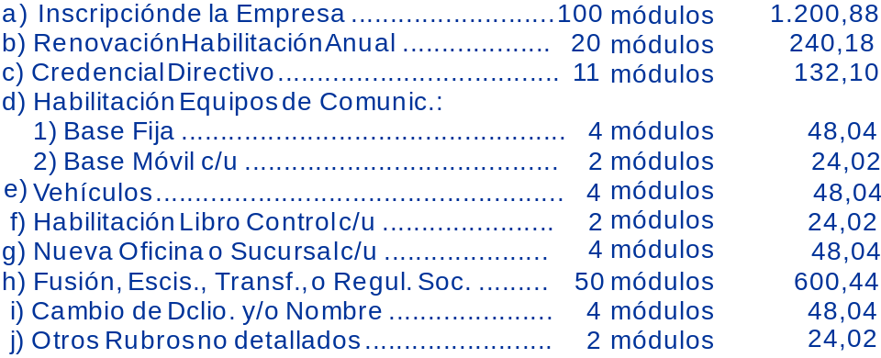

ARTICULO 2º: Lo recaudado por los conceptos señalados en el articulo 1º de la presente serán depositados en la "Cuenta Servicio Policía Adicional del Banco de la Provincia del Chubut Nº 0200326-8" (Actualmente: "Cuenta del Banco del Chubut S.A. Nº 200612/1" indicando ORGANISMO: "U" -Policía.-

SIN VIGENCIA

ACCESORIO "A"

REGISTRO CUSTODIAS EN TRANSITO

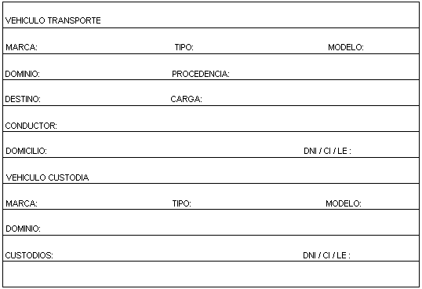
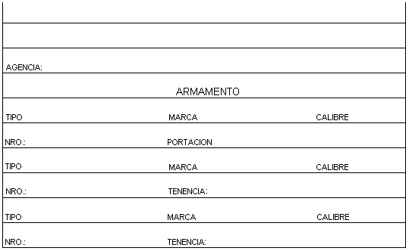

(El tamaño real del esquema es de 16 cm. de ancho por 20 cm. de largo)

